Министерство науки и высшего образования Российской Федерации

Федеральное государственное автономное образовательное учреждение высшего образования

ТОМСКИЙ ГОСУДАРСТВЕННЫЙ УНИВЕРСИТЕТ СИСТЕМ УПРАВЛЕНИЯ И РАДИОЭЛЕКТРОНИКИ (ТУСУР)

Кафедра компьютерных систем в управлении и проектирование (КСУП)

Отчет по практической работе по дисциплине «Теория систем и системный анализ»

Методы системного анализа: Метод анализа иерархий

Вариант 2

Выполнил

Студент гр. 513-2:

Заревич М.А.

Проверил

Ассистент каф. КСУП:

Гембух Л.А.

Томск 2025

Томск 2025

Оглавление

Введение 3

Задание 4

Выполнение задания 6

Ответы на контрольные вопросы 9

# **Введение**

Метод анализа иерархий (МАИ), предложенный Томасом Саати, использует методологию дерева целей, предназначен для выбора средств решения сложной многофакторной проблемы и состоит в декомпозиции цели на все более простые составляющие (подцели и средства) и дальнейшей оценке этих составляющих путем парных сравнений. В результате определяется численная оценка приоритетности элементов иерархии, используемая для выбора наилучших альтернатив решения исходной проблемы.

1. Иерархическое представление проблемы.
2. Построение множества матриц парных сравнений.
3. Определение векторов локальных приоритетов.
4. Проверка согласованности полученных результатов.
5. Вычисление глобальных приоритетов.

# **Задание**

**Выбор многофункционального устройства**

МФУ — это совмещение такой техники, как принтер, ксерокс и сканер. Отдельные модели устройства включают дополнительно телефон и факс. Многими функциями часто приходится пользоваться в домашних условиях — это распечатка текста, копирование печатного или рукописного материала, сканирование документов и качественная распечатка фотографий. МФУ можно оценивать по 6 основным критериям: 1. Компактность; 2. Надежность. Корпуса и самих механизмов работы; 3. Скорость работы. Скорость печати, сканирования и копирования; 4. Экономное расходование красок. Как быстро расходуются картриджи и сама стоимость картриджей; 5. Простота в установке и настройке. Наличие необходимых интерфейсов и разнообразие работы через разные интерфейсы; 6. Качество работы. Непосредственное качество распечатанных документов, зажёвывание бумаги и остальное. В ходе рассмотрения самых популярных моделей в нескольких магазинов бытовой техники были выявлены шесть самых популярных моделей и из отзывов покупателей составлено мнение насчёт каждого объекта: 1. Canon PIXMA MG2540S. Габариты 426 x 306 x 145, вес 3.5 кг. Надёжная модель, не смотря на малую стоимость. Медленно и шумно работает. Расходы на чернила и картриджи высокие. Просто подключается к компьютеру, но отсутствует USB-кабель в комплекте. Хорошее качество печати текстовых документов, но слабое качество печати цветных изображений. 2. HP LaserJet Pro MFP M28w. Габариты 264 x 360 x 197, вес 5.4 кг. Хорошая модель, но возможен перегрев, из-за чего возможно уменьшение времени эксплуатации до поломки, так же имеет хлипкие пластмассовые детали. Очень скоростной. Существенные расходы на фирменный картридж, и совместимый аналог дороговат. Работает локально и по сети Wi-Fi, в установке прост. Качественное сканирование и печать. 3. Brother DCP-1612WR. Габариты 340 х 385 х 255, вес 7.2 кг. Очень надёжная модель. Скорость работы хорошая. Устройство отличается повышенным ресурсом картриджа. Возможна печать по сети Wi-Fi, прост в обслуживании. Качество печати изображений слабовато. 4. Pantum M6500. Габариты 305 х 417 х 244, вес 7.5 кг. Возможны поломки и ухудшение в работе после первой перезаправки чернил. Скорость работы нормальная. Картриджы заканчиваются быстро, но стоят дёшево. Работает через USB, в комплекте идёт всё необходимое. Качество печати не очень хорошее. 5. Xerox WorkCentre 3025BI. Габариты 360 х 406 х 257 , вес 7.5 кг. Корпус и ключевые детали из дешевого пластика, склонного к поломкам. Быстрая работа по сети с печатью и сканером. Недорогие картриджи. Для настройки соединения по Wi-Fi требуется роутер с поддержкой технологии WPS, USB-интерфейс в комплекте. Качество печати нормальное. 6. Epson L3150. Габариты 347 х 375 х 179, вес 3.9 кг. Очень надёжная модель. Скорость работы не самая высокая, но приемлемая. Экономный расход чернил. Может работать по USB или Wi-Fi, нет USB-кабеля в комплект. Отличное качество отпечатков, но плохо работает с глянцевой бумагой.

# **Выполнение задания**

Практическое задание было предложено выполнить в табличном редакторе Excel, поэтому индивидуальное задание я решил сделать также. Файл с таблицей приложен к отчёту.

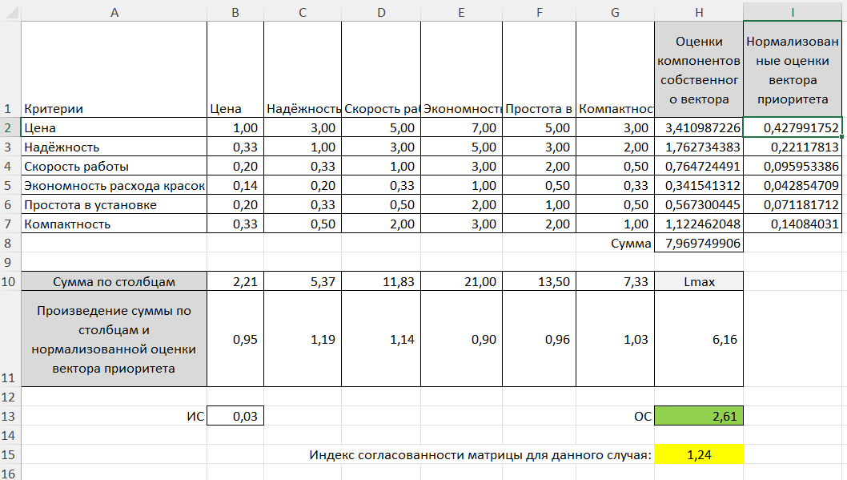

Таблица 1. Парное сравнение критериев

Оценки компонентов рассчитывались по формуле =СТЕПЕНЬ(B2*C2*D2*E2*F2*G2;1/6) т.е. произведение всех 6 значений под корнем 6 степени. Нормализованные оценки вектора приоритета =H2/H$8, т.е. полученное значение, делённое на сумму компонент вектора.

Аналогично оцениваем сами альтернативы.

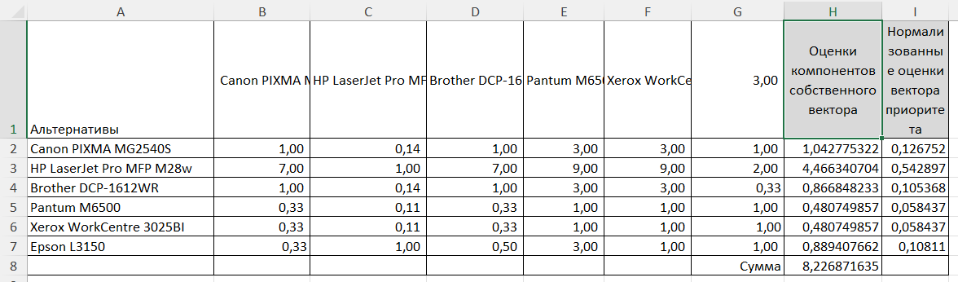

Таблица 2. Сравнение альтернатив по критерию «Цена»

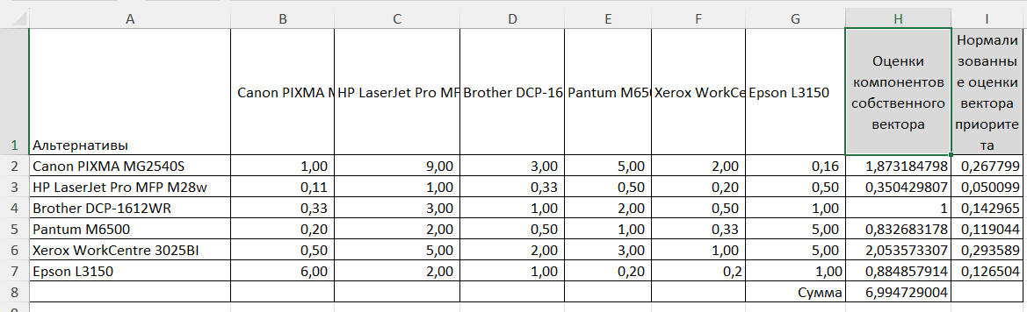

Таблица 3. Сравнение альтернатив по критерию «Надёжность»

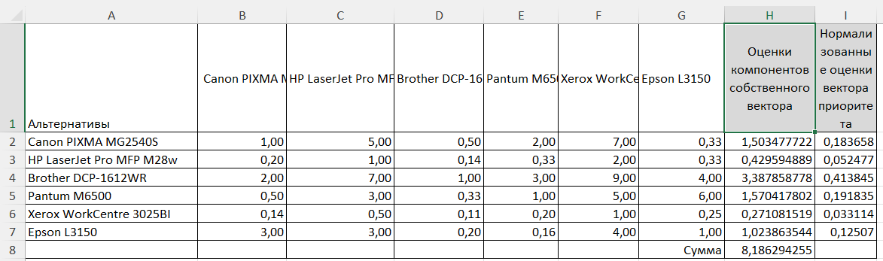

Таблица 4. Сравнение альтернатив по критерию «Скорость работы»

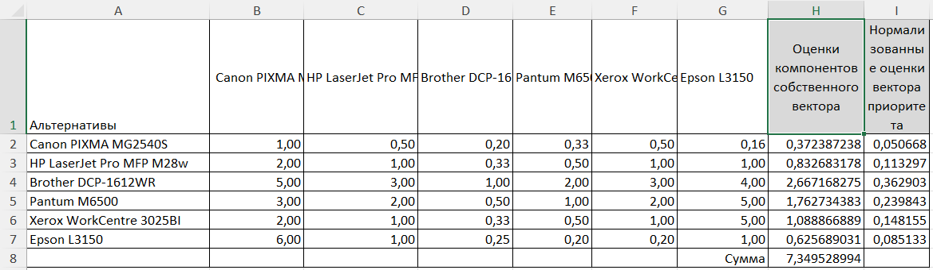

Таблица 5. Сравнение альтернатив по критерию «Экономность»

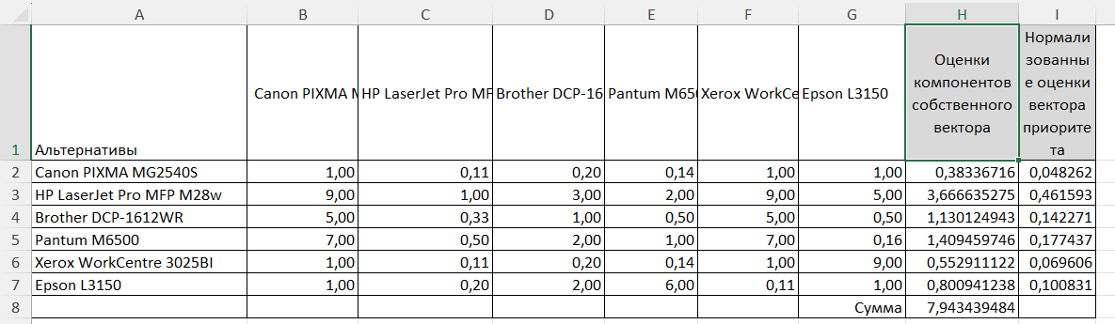

Таблица 6. Сравнение альтернатив по критерию «Простота в установке»

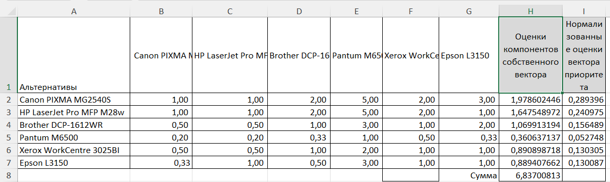

Таблица 7. Сравнение альтернатив по критерию «Компактность»

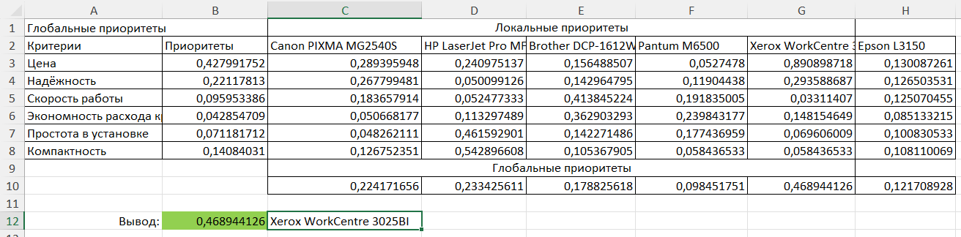

Таблица 8. Расчёт вектора глобальных приоритетов

Значения столбца «Приоритеты» взяты из таблицы 1. Локальные приоритеты для каждой альтернативы взяты из столбцов «Нормализованные значения вектора приоритета» каждого отдельного критерия. Компоненты вектора глобальных приоритетов рассчитываются, по формуле. =СУММПРОИЗВ($B3:$B8;C3:C8), т.е. сумма произведений компонент вектора локальных приоритетов и вектора приоритетов критериев.

Наилучшим вариантом, согласно методу, был выбран Xerox WorkCentre 3025BI.

# **Ответы на контрольные вопросы**

1. Перечислите основные этапы метода анализа иерархий.
   1. Иерархическое представление проблемы.
   2. Построение множества матриц парных сравнений.
   3. Определение векторов локальных приоритетов.
   4. Проверка согласованности полученных результатов.
   5. Вычисление глобальных приоритетов.
2. Опишите процесс попарного сравнения объекта по какому-либо признаку.

Для сравнения составляют матрицу. Заполняют её следующим образом: $1≤a_{ij}≤9$– если элемент i важнее элемента j или эквивалентен ему. $a_{ji}=\frac{1}{a_{ij}}$. $a_{ii}=1$.

1. Опишите шкалу выбора приоритетов.

Элемент $a_{ji}$ может принимать следующие значения:

1 – равная важность. Равный вклад двух элементов в цель.

2 – умеренное превосходство. Опыт и суждения дают лёгкое превосходство одному элементу над другим.

3 – существенное или сильное превосходство. Одному элементу даётся настолько сильное превосходство, что оно становится практически значительным.

9 – очень сильное превосходство. Очевидность превосходства одного элемента над другим подтверждается наиболее сильно.

Допустимо использование промежуточных значений: 2, 4, 6, 8.

1. Перечислите основные свойства матрицы попарных сравнений.

Квадратная: Число строк и столбцов равно числу сравниваемых элементов.

Положительные элементы: Все элементы матрицы положительные.  
Обратная симметрия: Если элемент $a_{ij}$ равен x, то элемент $a_{ji}=\frac{1}{x}$.

Элементы на главной диагонали равны единице, т.е. каждая альтернатива равна самой себе.

1. Как происходит формирование вектора локальных приоритетов?

Нужно вычислить множество собственных векторов для каждой матрицы парных сравнений, а затем нормализовать результат к единице, получая тем самым соответствующие значения вектора локальных приоритетов для каждой альтернативы.

1. Опишите процесс свертки сводной матрицы локальных приоритетов.

Глобальные приоритеты альтернатив вычисляются путём умножения матрицы локальных приоритетов альтернатив по каждому критерию на вектор локальных приоритетов критериев.

1. На основании чего происходит выбор оптимального варианта в методе анализа иерархий?

Оптимальным вариантом считается альтернатива с наивысшим глобальным приоритетом.

1. Используются ли в методе анализа иерархий основные принципы синтеза сложных систем.

Метод анализа иерархий использует принципы декомпозиции (разбиение сложной проблемы на более простые подзадачи) и агрегации (объединение результатов решения подзадач для получения общего решения).

1. Можно ли отнести метод анализа иерархий к методам экспертных оценок?

Можно, так как оцениваемые критерии и матрицы парных сравнений можно получить в результате опроса экспертов.

1. Опишите процесс получения вектора глобальных приоритетов.

Компоненты вектора глобальных приоритетов рассчитываются как сумма произведений компонент вектора локальных приоритетов и вектора приоритетов критериев.